Министерство образования Российской Федерации Пензенский государственный университет Кафедра "Вычислительная техника"

Отчет по лабораторной работе №1

По курсу “Технологии разработки интернет-ресурсов”

“Использование структурного форматирования для разработки Web страниц”

Работу выполнили студенты группы 23ВВВ3 бригады №1:

Полиневский Вадим

Абсалямов Дамир

Кузнецов Александр

Алексей Кучин

Проверили преподаватели:

Бурукина И. П.

Тимонин А. Ю.

2023

Цель работы: Изучение элементов HTML для структурирования текста

Задание: разработать HTML программу для вывода на Web страницу титульного листа отчета о лабораторной работе

**Ход работы**

Изучив прикрепленные к методичке источники информации: «Основные понятия», «Элемент <head>, «Элемент body», а также принципы структурирования текстов и принципы применения стилей к тексту при помощи CSS, я приступил к выполнению работы.

Для начала я создал рабочую папку **«lab-1»**, в которой будет находиться данная лабораторная работа и все компоненты будущей веб страницы. В ней я создал папку «**CSS**» в которой будут находить будущие файлы с соответствующим расширением, а также документ, отвечающий за саму веб страницу «**index.html**»

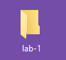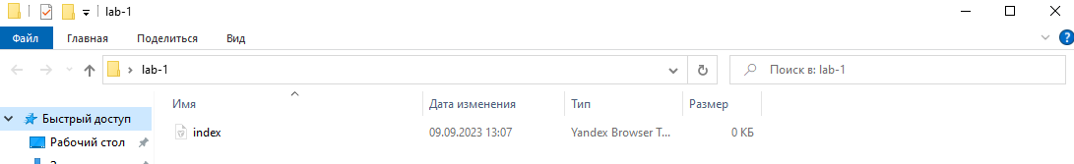

В папке «CSS» я создал два документа с расширением **.css:** «**style.css**» и «**body.css**». (их предназначение станет ясно в дальнейшем)

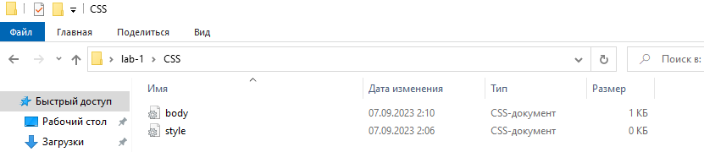

*Начало создание веб страницы*

Открыв документ «index.html» при помощи блокнота, я напечатал в нем простую html разметку:

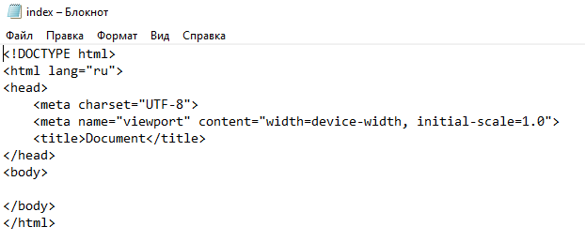

Если теперь открыть данный документ при помощи любого браузера, появиться просто пустая интернет-страница. (Я буду использовать Google Chrome)

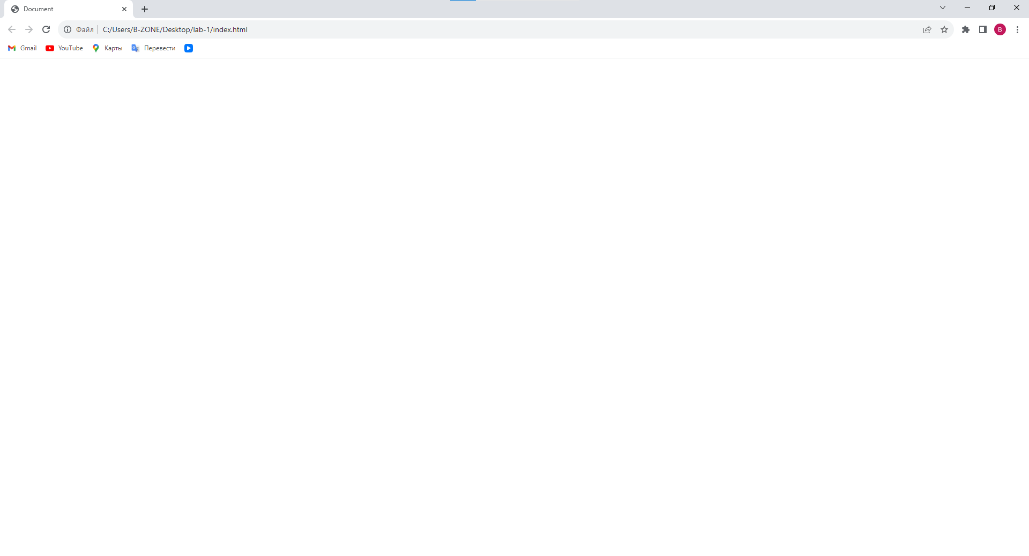

Поменяв “Document” в теге на “Титульный лист”, название страницы станет следующим:



Отлично, начало положено, далее следует добавить на данную страницу необходимую информацию, используя наш «index.html». Чтобы было удобнее работать с нашим проектом, я буду делить его на некие блоки при помощи тега <div>, присваивая ему классы, для удобства работы с CSS.

Два **СSS файла** позволят нам просто и быстро редактировать содержимое нашего веб-сайта. Но для начала их нужно подключить.

Делается это при помощи тега <link> вот так:

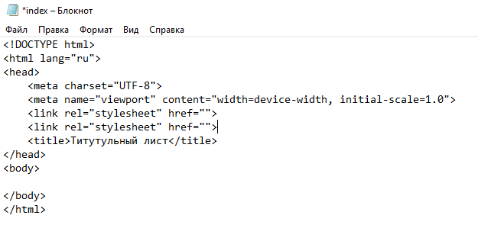

Осталось лишь вписать в пустые кавычки путь к нашим **CSS** файлам. Сделаю это:

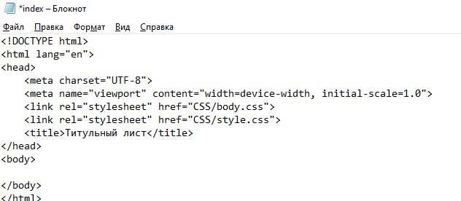

Подключив **СSS файлы**, вернемся к «наполнению» нашей страницы содержанием.

В начале просто введем весь текст в тег <body> при помощи тега <p> построчно, пока, не затрагивая тег <div>, который я упомянул выше: 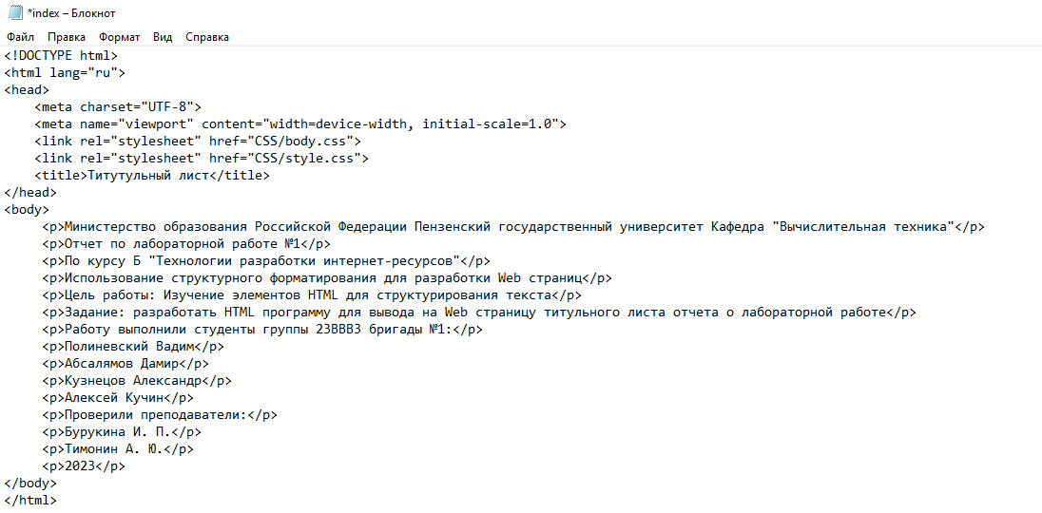

Запустим страницу в браузере и увидим на ней следующее: 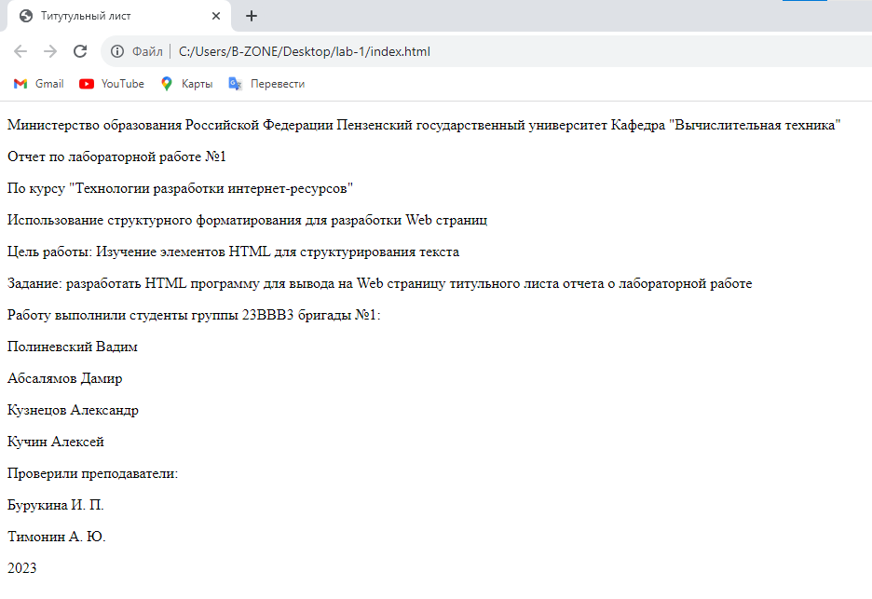

Отлично, у нас получилось добавить текст на web-страницу, но эта меньшая часть работы, ведь его нужно отредактировать так, как и на титульном листе нашего отчета.

*Редактирование текста Web-страницы*

Для начала обратим внимание на то, что некоторые строки связаны, и их логичнее редактировать вместе. Для этого нам и понадобиться тег <div> и создание классов к этому тегу при помощи <div class = “”>

Приступим к применению тега <div> и его классов:

Для названия образовательной организации применим класс “T1”, для названия и темы титульного листа - “T2”, для целей, заданий, выполняющих работу и педагогов, проверяющих ее – “T3”, для года создание отдельного класса пока необходимости не представляет, если таковая появится, то код можно будет немного подправить.

В итоге получился следующий HTML-сод:

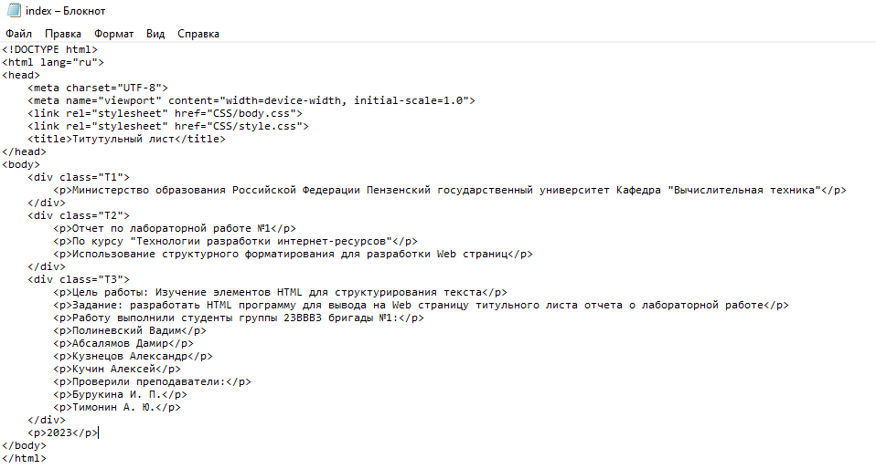

После выполнения данной процедуры, работа с **CSS** и редактирование станет гораздо легче.

Откроем подготовленные и подключенные **СSS файлы**: 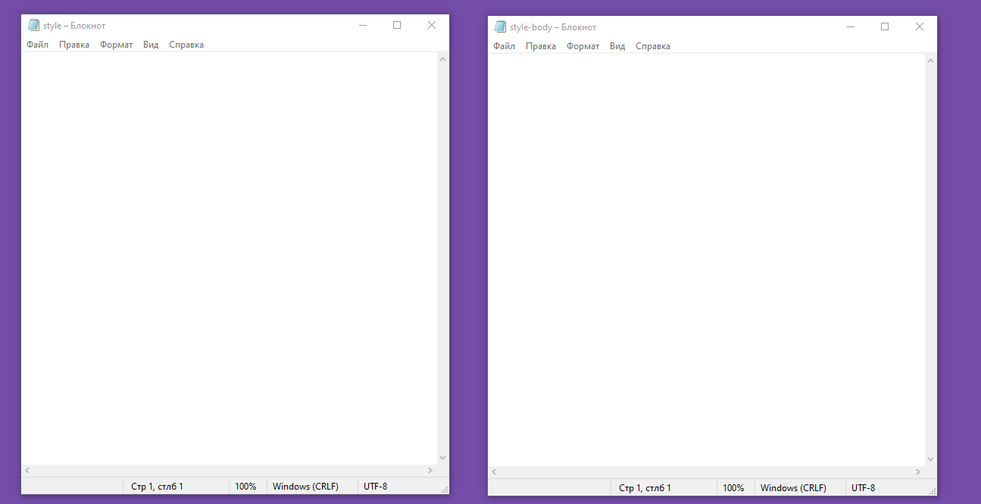 Перейдем к **body.css**, в котором зададим действующие для всех элементов тега <body> свойства. Если нам придется их изменить, потом мы это исправим при помощи **style.css**, свойства кода которого будут преобладать над уже заданными в **style-body.css**.

*Работа с* ***body.css***

Как я уже сказал, данный файл предусмотрен для редактирования сразу всего текста, а значит должен включать в себя работу с тегом <body>. Это делается при помощи конструкции body {}. Работая сразу со всем текстом удобно сразу выставить его по центру при помощи функции: “text-align: center;”, а также сделать его “Times New Roman” при помощи font-family: Georgia, 'Times New Roman', Times, serif; зададим 18 размер шрифта font-size: 14px; Добавим рамку: border: 2px solid;. margin: 0px; - данная функция уберет данные по умолчанию отступы в несколько пикселей.

Исходный код:

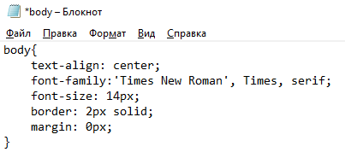

В итоге интернет-страница выглядит следующим образом:

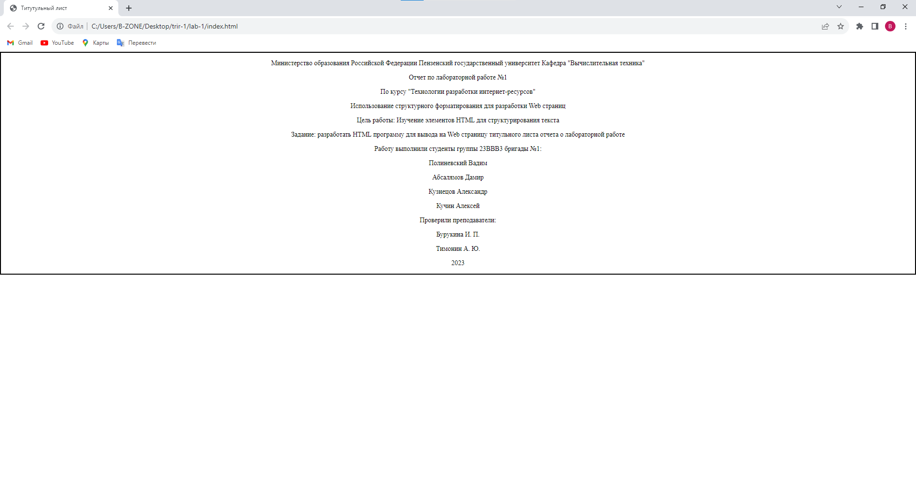

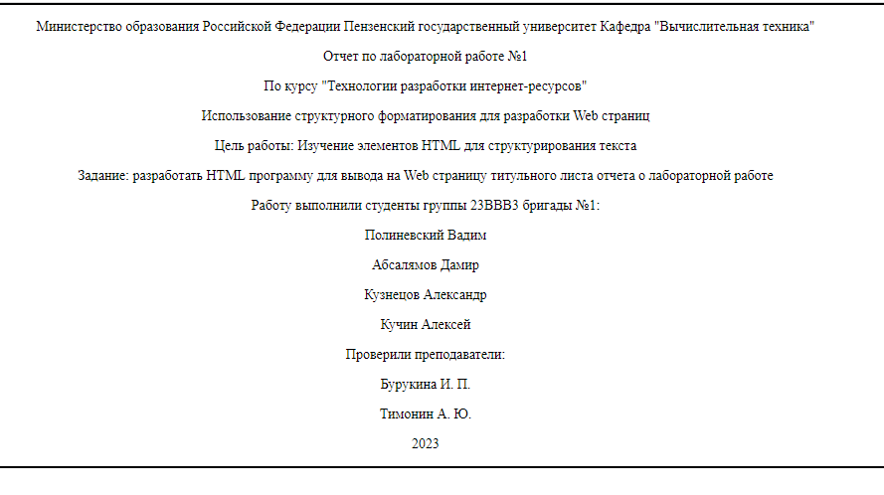

*Работа с отступами:*

Допишем в **body.css** margin-left:575px; margin-right:575px; это задаст отступы и сделает наш сайт похожим на титульный лист.

Файл **style.css** выглядит вот так:

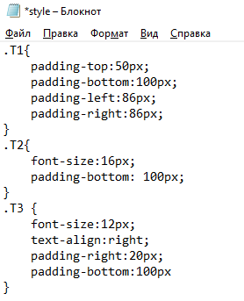

В нем для каждого введенного нами тега указан размер.

Финальный вариант страница выглядит вот так:

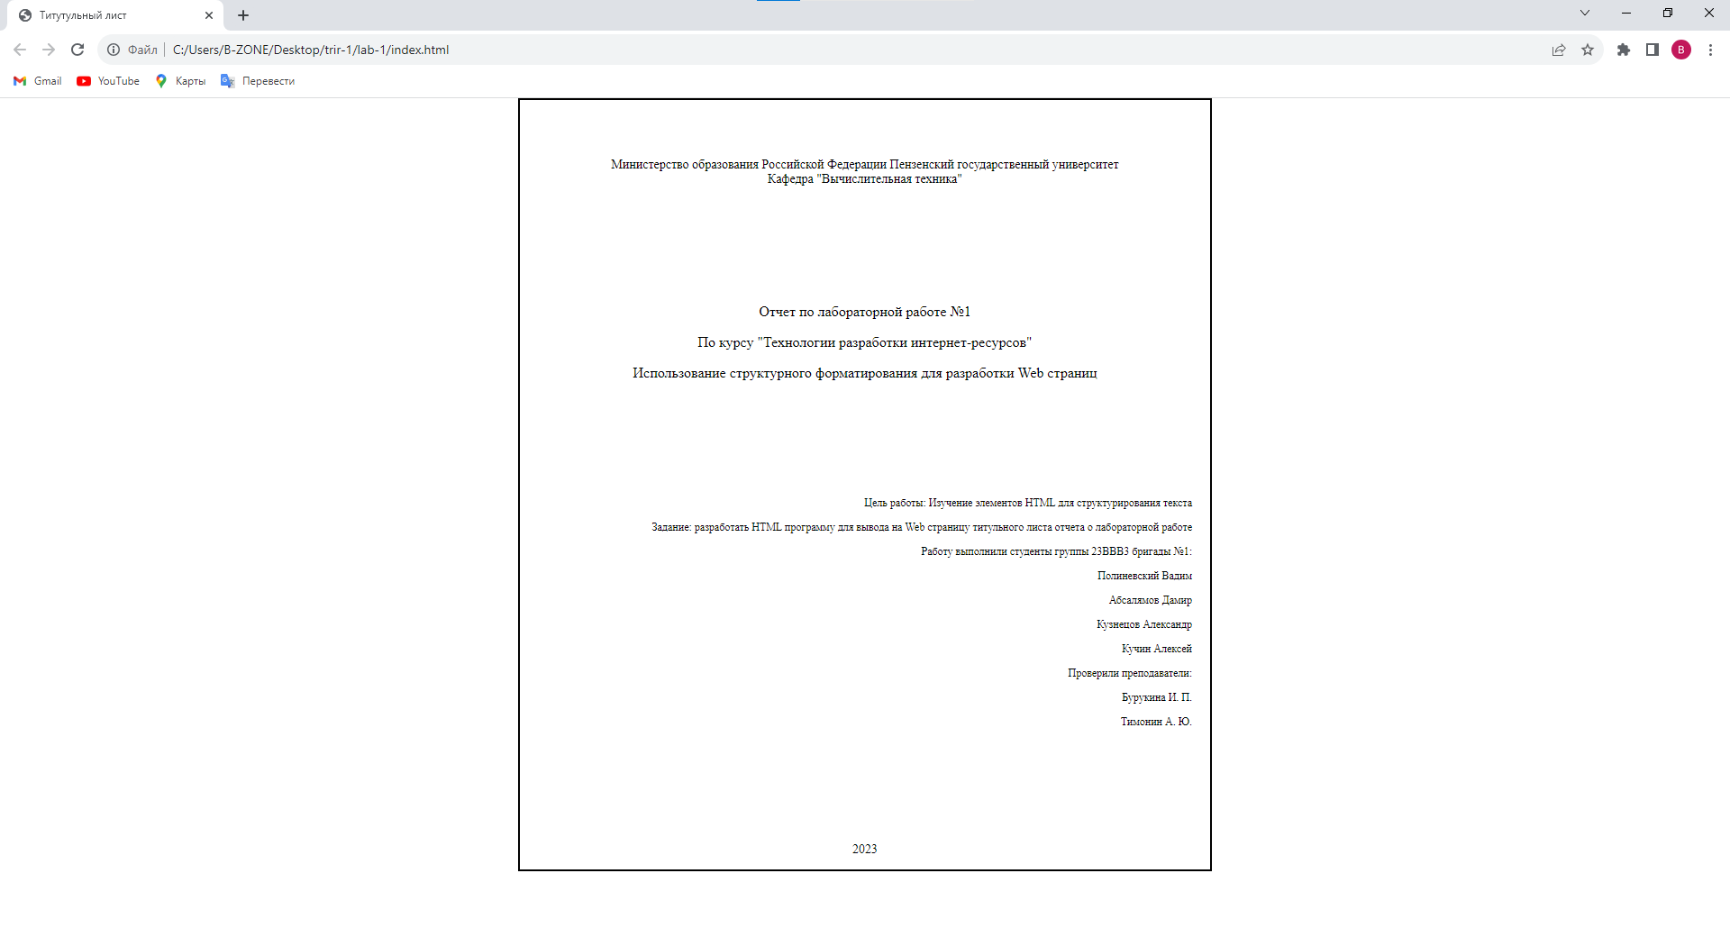

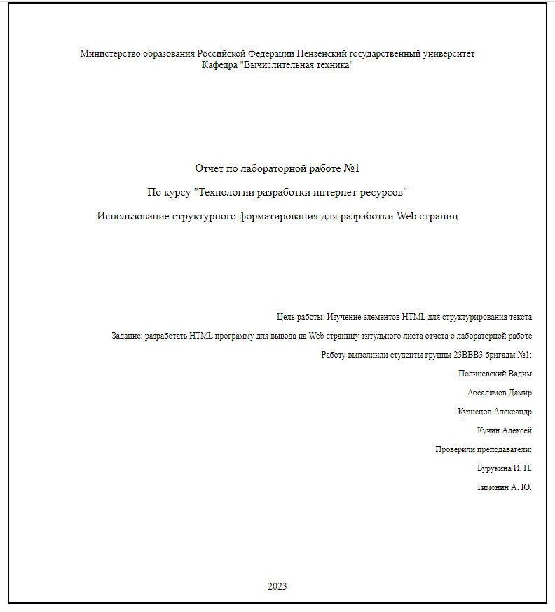

*В вывод:*

Результатом лабораторной работы стала Web-страница, которая была похожа на титульный лист. А значит работу можно считать успешно выполненной.